

I. WPROWADZENIE

Szanowni Państwo,

z prawdziwą przyjemnością przedstawiamy ofertę wynajmu kabin sanitarnych (toalet przenośnych WC) wraz z serwisem. Do jego powstania przyczynił się dynamiczny rozwój naszej firmy i świadczonych przez nas usług w pełni dopasowanych do potrzeb klienta.

Gmina Żórawina jest prężnie rozwijająca się gminą z atrakcyjnym położeniem. Od dłuższego czasu zauważa się wzrost liczby osiedlających się mieszkańców oraz rozwój parku przemysłowego.

Toalety przenośne cieszą się bardzo dużym zainteresowaniem, na każdej budowie oraz na rożnego rodzaju imprezach plenerowych. Obowiązek zapewnienia sanitariów jest uregulowane przepisami prawnymi wg Ustawy z dnia 20 marca 2009 r. o bezpieczeństwie imprez masowych, szczegółowe wymagania inspekcji sanitarnych oraz wydziałów ochrony środowiska, nakłada na organizatorach imprez między innymi obowiązek zapewnienia ich uczestnikom odpowiednich warunków sanitarnych.

II. CHARAKTERYSTYKA PRZENOŚNYCH KABIN SANITARNYCH

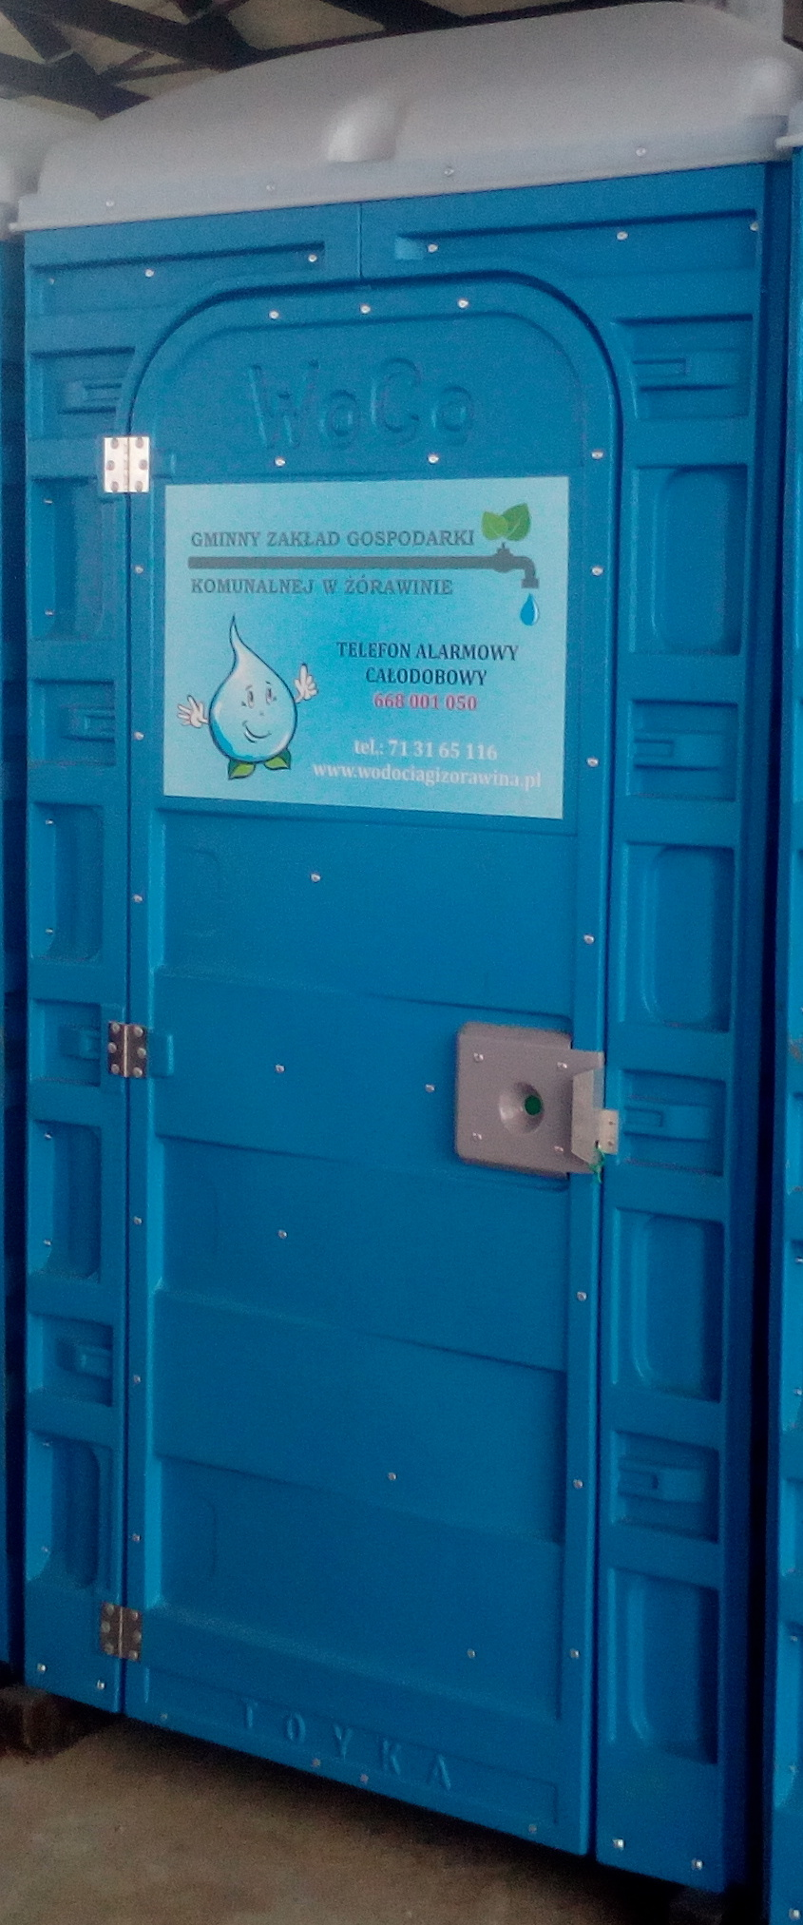
Nasze toalety są ekologiczne, tworzą warunki do komfortowego, estetycznego i dyskretnego zaspokajania podstawowych potrzeb każdego człowieka. Utrzymane są w kolorystyce naturalnej niebiesko-szarej z dachem o dobrym przenikaniu światła dziennego. Dzięki swoim wyposażeniu – umywalka, dozownik na mydło w płynie i żel antybakteryjny doskonale się nadają do wszelkich nawet tych najbardziej prestiżowych imprez plenerowych. Wykonane są z tworzywa sztucznego, odpornego na działanie czynników atmosferycznych w postaci promieniowania UV ze słońca, deszczu czy mrozu a także na substancje chemiczne oraz uszkodzenia mechaniczne. Budowa naszych kabin sanitarnych zapewnia szczelność i odizolowanie od środowiska naturalnego i nie wymaga podłączenia do instalacji wodociągowej. Państwo mają pewność, że nieczystości płynne nie mają kontaktu ze środowiskiem, a odpady utylizowane są przez doświadczoną firmę posiadająca wymagane zaplecze techniczne. Od lat dbamy o dobry stan środowiska naturalnego.
Główna zaletą naszych toalet jest utrzymanie poziomu fekaliów poniżej poziomu cieczy dzięki zastosowaniu podczas serwisowania specjalnych środków, które mają właściwości odkażające i chronią przed powstawaniem nieprzyjemnych zapachów. Zamontowane dyskretne otwory wentylacyjne, stosowane środki zapachowe wraz z możliwością blokady od wewnątrz drzwi gwarantują dyskrecję i komfort użytkowania.
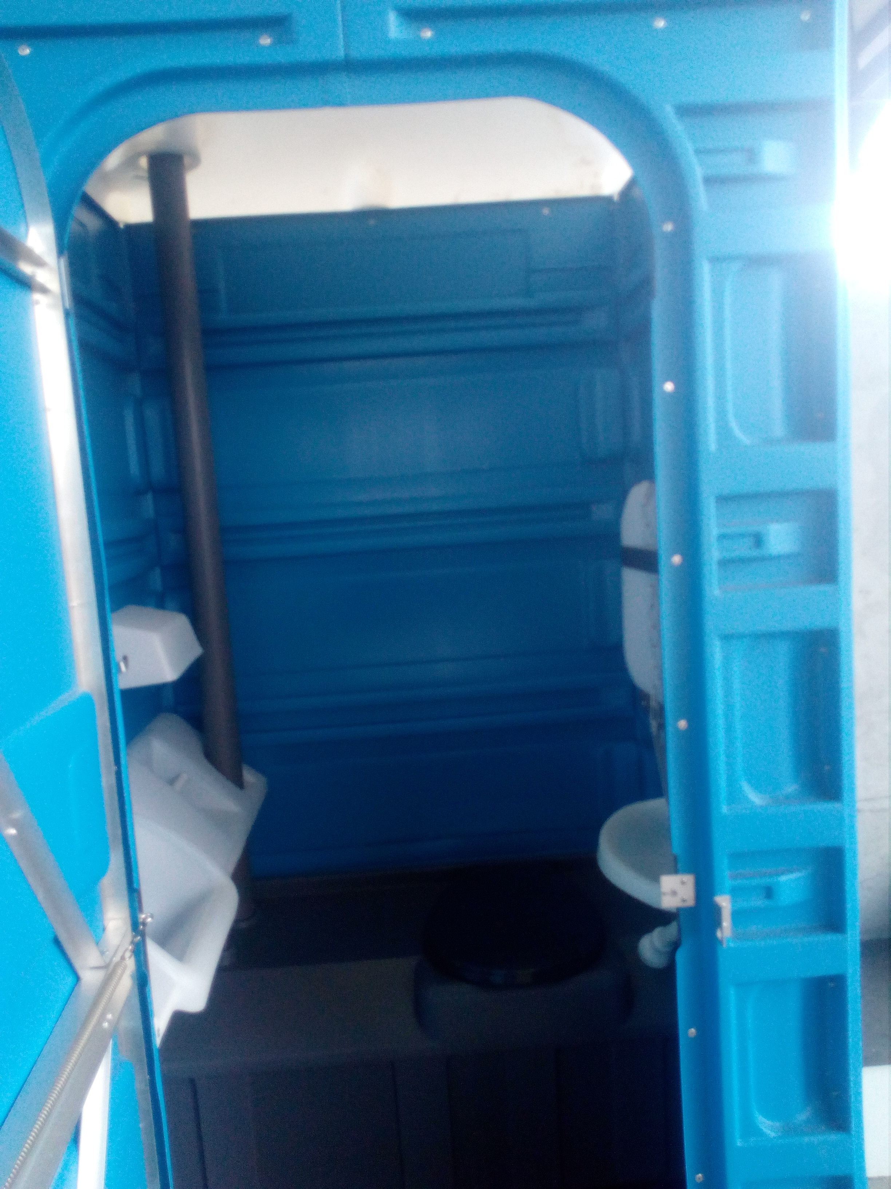
Kabina typu Fresh VIP:
- drzwi o profilu zamkniętym
- półprzezroczysty dach
- dwa niezależne systemy wentylacji
- pisuar
- umywalka
- przeciwpoślizgowa podłoga
- zamek „wolne/zajęte”
- pojemnik na papier toaletowy
- pojemnik na ręczniki papierowe
- dozownik na mydło w płynie/żel antybakteryjny

Nasze toalety przenośne maja zastosowanie na:
- budowach i placach
- parkingach
- różnych obiektach sportowych
- wszelkich imprezach plenerowych.

A jak obliczyć ile toalet musimy zapewnić na dana imprezę plenerową?

Przepisy w zakresie dostępności i liczby toalet na imprezach masowych, dokładnie określają liczbę toalet jakie muszą jakie muszą być dostępne na danym rodzaju imprezy plenerowej. Liczba ta zależy od liczby kobiet i mężczyzn, charakteru imprezy oraz od szacunkowego czasu jej trwania. Szacunkowo przyjmuje się, że w przypadku krótkich imprez o liczebności ok. 250 osób, powinno zapewnić się 3-4 przenośne kabiny sanitarne.

III. USŁUGI SERWISU

Ważnym elementem przy wynajmie przenośnych kabin sanitarnych jest ich profesjonalny serwis. Posiadamy własny tabor asenizacyjny w tym specjalistyczny samochód WUKO, za pomocą którego przeprowadza się serwis kabin sanitarnych.
Serwis toalet przenośnych obejmuje:
- opróżnianie zbiornika bezodpływowego, jego mycie i dezynfekcje
- zastosowanie świeżego płynu ekologicznego
- mycie wewnętrznych i zewnętrznych ścian kabiny sanitarnej
- uzupełnienie mediów – w tym wymiana papieru toaletowego i ręczników papierowych
- uzupełnienie środka myjącego – mydła w płynie lub żelu antybakteryjnego w okresie zimowym.

W ofercie udostępniamy serwis:
- POCZĄTKOWY – przygotowanie do eksploatacji (w zakresie uzupełnienia mediów, przygotowania zbiornika na fekalia do eksploatacji oraz podstawienie kabiny na wyznaczonym miejscu);
- PODSTAWOWY - wg ustalonego harmonogramu (w zakresie opróżniania i odkażania kabiny, uzupełnienie mediów);
- DODATKOWY – zakres podstawowego serwisu, ale wykonywany poza obowiązująca częstotliwością;
- POŚREDNI – opróżnianie zbiornika na fekalia wraz z uzupełnieniem mediów pomiędzy kolejnymi dniami kilkudniowej imprezy plenerowej;
- KOŃCOWY – opróżnianie i odkażanie zbiornika na fekalia, mycie i odkażanie kabiny oraz usunięcie kabiny po zakończeniu jej najmu.

IV. OFERTA WYNAJMU PRZENOŚNYCH KABIN SANITARNYCH

1. Oferta wynajmu przenośnych kabin sanitarnych na terenie Gminy Żórawina w okresie 1-5 dni – WYNAJEM KRÓTKOTERMINOWY:

- Koszt wynajęcia 1 sztuki kabiny sanitarnej na okres krótkoterminowy do 5 dni wynosi:
Wynajem kabiny sanitarnej | 40 zł/szt. | 120 zł
Serwis początkowy i końcowy | 50 zł/serw./szt. | 120 zł
Transport - ryczałt | 30 zł | 120 zł

- Przy zamówieniu wynajmu 3 sztuk lub więcej przenośnych kabin sanitarnych koszt serwisu jest niższy:
Wynajem kabiny sanitarnej | 40 zł/szt.
Serwis początkowy i końcowy | 40 zł/serw./szt.
Transport - ryczałt | 30 zł

 | Koszt wynajmu 3 sztuk kabin sanitarnych
Wynajem kabiny sanitarnej | 120 zł | 270 zł
Serwis początkowy i końcowy | 120 zł | 270 zł
Transport - ryczałt | 30 zł | 270 zł

Podane wartości są kwotami netto, stawka VAT ww. usług wynosi 8%.
Koszt transportu pobierany jest ryczałtowo i jest niezależny od ilości wynajmowanych przenośnych kabin sanitarnych.

Podana cena zawiera:
- Dostawę i ustawienie kabin WC, przygotowanie do eksploatacji wraz z uzupełnieniem mediów
- Odbiór kabiny WC po zakończonym okresie wynajmu

Dodatkowo można na podstawie zamówienia złożyć zlecenie usługi serwisu pośredniego – koszt serwisu pośredniego wynosi 40 zł/serw./szt. netto.

2. Oferta wynajmu przenośnych kabin sanitarnych na terenie Gminy Żórawina w okresie 6 - 29 dni – WYNAJEM DŁUGOTERMINOWY:

- Koszt wynajęcia 1 sztuki kabiny sanitarnej na okres od 6 - 29 dni wynosi wg wybranej częstotliwości wykonywanych serwisów podstawowych:

Częstotliwość wykonywanych serwisów

Do wybranych opcji usługi serwisu należy dodać 8 % VAT.
Raz w tygodniu  (4 serwisy podstawowe w m-cu) | Co dwa tygodnie  (2 serwisy podstawowe w m-cu) | Raz w miesiącu  (1 serwis podstawowy w m-cu)
Każdy rozpoczęty dzień okresu wynajmu razy 9,50 zł netto za 1 sztukę | Każdy rozpoczęty dzień okresu wynajmu razy 6,50 zł netto za 1 sztukę | Każdy rozpoczęty dzień okresu wynajmu razy 5,50 zł netto za 1 sztukę

Podana cena zawiera:
- Dostawę i ustawienie kabin WC, przygotowanie do eksploatacji wraz z uzupełnieniem mediów
- Właściwą wg wyboru w zamówieniu ilość serwisów
- Odbiór kabiny WC po zakończonym okresie wynajmu

3. Oferta wynajmu przenośnych kabin sanitarnych na terenie Gminy Żórawina w okresie powyżej miesiąca – WYNAJEM DŁUGOTERMINOWY:
Wynajem kabiny sanitarnej | 110 zł/szt. | 180 zł
Serwis podstawowy | 40 zł/serw./szt. | 180 zł
Transport - ryczałt | 30 zł | 180 zł

Podane wartości są kwotami netto, stawka VAT ww. usług wynosi 8%.
Koszt transportu pobierany jest ryczałtowo w pierwszym okresie rozliczeniowym. W kolejnych okresach nie jest już pobierana opłata.

Podana cena zawiera:
- Dostawę i ustawienie kabin WC, przygotowanie do eksploatacji wraz z uzupełnieniem mediów
- Właściwą wg wyboru w zamówieniu ilość serwisów
- Odbiór kabiny WC po zakończonym okresie wynajmu

Dodatkowo występuje możliwość zamówienia w zależności od potrzeby serwisu dodatkowego, który wykonywany jest poza obowiązująca częstotliwością serwisowania. Koszt usługi serwisu dodatkowego wynosi 50 zł/serw./szt.

Korzystając z doświadczenia chcielibyśmy Państwu polecić serwisowanie przenośnych kabin sanitarnych w odstępach tygodniowych.
Pozwoli to zachować estetykę i komfort korzystania z takich przenośnych kabin sanitarnych.



Mamy nadzieję, że przedstawiona oferta wynajmu przenośnych kabin sanitarnych zachęci do korzystania z naszych usług.

